## **Escola Técnica Estadual Bento Quirino**

**INSTITUTO DE CIÊNCIAS E TECNOLOGIA VANGUARD**

Erik Yan Costa da Silva,Israel Santana de Morais,

Maycon Espindola Oliveira, Miler Soares de Oliveira

PÁGINA WEB PARA SISTEMA DE LOGISTICA

Campinas/SP

2023

MAYCON ESPINDOLA OLIVEIRA

PÁGINA WEB PARA SISTEMA DE LOGISTICA

Trabalho de Iniciação de projeto, com intuito de instruir e registrar o avanço do projeto a todos os membros do mesmo.

Campinas/SP

2023

**RESUMO**

Maycon Oliveira, Modelo conceitual codinome “MEYM” 2023. Trabalho de Iniciação de projeto – Instituto de Ciências e Tecnologia Vanguard, Campinas, 2023.

Resumo em português. Elemento obrigatório, devendo possuir no mínimo 150 e no máximo 500 palavras, deve ser redigido sem recuo na primeira linha, em um bloco único. Composto por frases concisas, o resumo deve conter objetivo, método, resultados e conclusões. Dê preferência à voz ativa. Logo abaixo do resumo, devem ser indicadas cinco palavras-chave, que devem representar os principais assuntos abordados no trabalho. As palavras-chave devem iniciar com letra maiúscula e ser separadas entre si por ponto.

Palavras-chave: Trabalho acadêmico. Apresentação.

**ABSTRACT**

**(Resumo em língua inglesa)**

[**Elemento obrigatório**]

AUTOR, Nome do. **Título do trabalho acadêmico**: subtítulo sem negrito. 2017. 120f. Trabalho de Conclusão de Curso – Licenciatura em Ciências Sociais – Instituto Federal de Educação, Ciência e Tecnologia de Goiás, Formosa, 2017.

Deve ser elaborado com as mesmas características do resumo em língua portuguesa, mas redigito em língua inglesa para facilitar sua divulgação em nível internacional. Atendida essa exigência, poderá ser acrescido um terceiro resumo em qualquer outra língua, a critério do autor. Em espanhol*resumen,*em francês*résumé,* deve ser igual ao resumo na língua vernácula, estando apenas em outro idioma. Logo abaixo do abstract, devem ser indicadas as palavras-chave (keywords) de seu trabalho.

Keywords: Academic work. Presentation.

**LISTA DE ILUSTRAÇÕES**

[**Elemento opcional**]

[Exemplo]

Figura 1 Elementos do trabalho acadêmico 14 Figura 2 Exemplo 45

Figura 3 Exemplo 56

[Quando necessário, recomenda-se a elaboração de lista própria para cada tipo de ilustração: desenhos, esquemas, fluxogramas, fotografias, gráficos, mapas, organogramas, plantas, quadros.]

**LISTA DE TABELAS**

[**Elemento opcional**]

[Exemplo]

Tabela 1 Tabela de valores 2016 14 Tabela 2 Exemplo 45

Tabela 3 Exemplo 56

**LISTA DE ABREVIATURAS E SIGLAS**

[**Elemento opcional**]

[Exemplo]

ABNT Associação Brasileira de Normas Técnicas

CAPES Coordenação de Aperfeiçoamento de Pessoal de Nível Superior

CNPq Conselho Nacional de Desenvolvimento Científico e Tecnológico

Fig. Figura

MEC Ministério da Educação e Cultura

nov. Novembro

Tab. Tabela

IFG Instituto Federal de Goiás

UML Linguagem de modelagem unificada

**LISTA DE SÍMBOLOS**

[**Elemento opcional**]

[Exemplo]

(R) Repetitivo

(NR) Não Repetitivo

© Copyright

App  application

**SUMÁRIO**

1 INTRODUÇÃO 11

1.1 Planejamento 11

1.1.1 Caso de Uso 11

1.2. Especificações 12

1.3. Banco de Dados 13

1.3.1 Descrição do Banco de Dados 14

1.*4*. Gráfico de GANTT 15

1.5. Requisitos 15

1.5.1. Funcionais 15

1.5.2. Não funcionais 16

1.6. Layouts 16

1.6.1. Home 16

1.6.2. Mapa da Navegação 18

1.6.3. Tarefas 19

1.6.3.1. tarefas do dia 19

1.6.4. Agenda de navegação 20

2 REVISÃO BIBLIOGRAFICA 22

2.1 Design 22

2.1. UML 23

3 METODOLOGIA 24

3.1 UML 24

REFERÊNCIAS 25

GLOSSÁRIO 27

APÊNDICE A – Título do apêndice 28

ANEXO A – Título do anexo 29

[Não confundir Sumário com Índice (este aparece no final do trabalho). Os elementos pré-textuais não podem fazer parte do Sumário, devem constar apenas os elementos que o sucedem. Quando houver mais de um volume, o Sumário completo deverá ser incluído em todos os volumes (ABNT NBR 6027).

Este modelo de Sumário e a paginação já estão formatados. Porém, você poderá escolher outros modelos. Para atualizá-lo automaticamente, após a criação das seções e subseções de seu trabalho, clicar (no menu superior do Word) em Referências > Atualizar Sumário > Atualizar o índice inteiro.]

[Os títulos das Seções ficam a critério do autor. Por exemplo: 1 INTRODUÇÃO, 2 REVISÃO BIBLIOGRÁFICA, 3 METODOLOGIA, etc.]

# 1 INTRODUÇÃO

O projeto “PLG LOG” foi criado, para atender e melhor ajudar as pessoas que trabalham na área de logística no controle de estoque, registrando trafego de estoque, cadastro de produto e clientes assim como controle de compra e venda.

## 1.1 Planejamento

Nessa etapa foi realizado o planejamento do que viria a ser feito. Para tal foi realizado um fluxograma como pode-se observar na imagem 1.

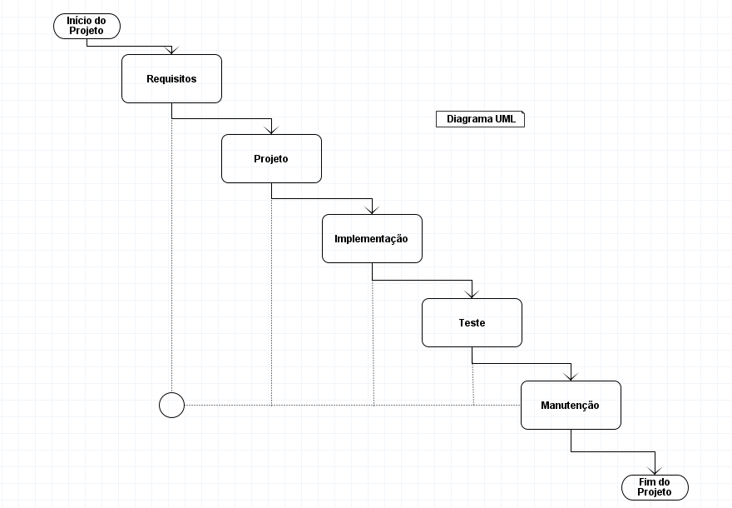

**Figura 1:** Diagrama UML.

Fonte: Imagem do autor.

### 1.1.1 Caso de Uso

O Diagrama de caso de uso é usado para descrever as funcionalidades do novo projeto a ser executado, apresentando os requisitos funcionais.

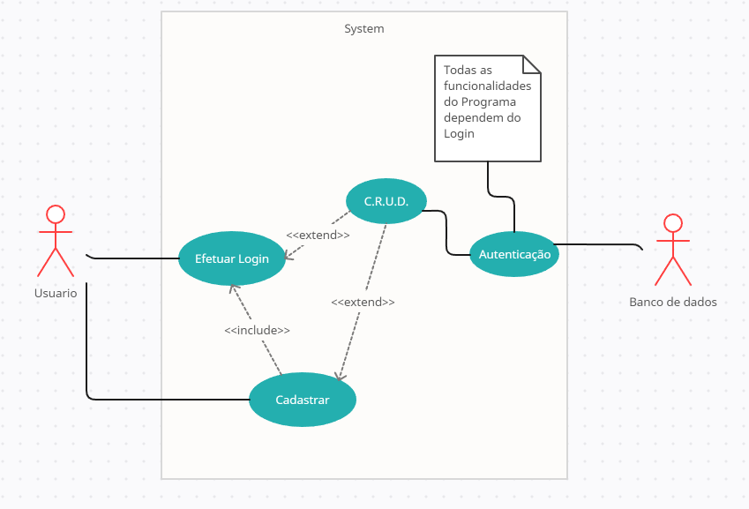

**Figura 2:** Diagrama de Caso de Uso “Login”.

Fonte: Imagem do autor.

Como pode-se observar na imagem acima existe dois atores representando o usuário e o Banco de Dados, no caso de Uso em especifico tratamos a tarefa de login e autenticação do Usuário.

## 1.2. Especificações

O caso de uso é uma técnica usada pela UML Linguagem de Modelagem Unificada, o caso de uso é usado principalmente para

**Figura 3:** Diagrama de Caso de Uso “Home”.

Fonte: Imagem do autor.

## 1.3. Banco de Dados

Segundo Rafael V. Aroca (2001) “Bancos de dados, hoje em dia, são parte fundamental da vida de quase todos seres humanos. Viver sem sistemas de bancos de dados em nosso mundo, é hoje em dia praticamente impossível. Sem nem mesmo perceber, a todo momento estamos usando um banco de dados, mesmo nas mais triviais tarefas. Bancos, universidades e bibliotecas são três exemplos de organizações que dependem totalmente de bancos de dados. A própria internet, usa um sistema de banco de dados para controle e funcionamento dos sites, como este.”

Levando em consideração isso podemos afirmar que um banco de dados bem estruturado é essencial para o pleno funcionamento de um sistema que funciona na internet para tal foi criado o diagrama do banco. Como demonstrado na Imagem 4.

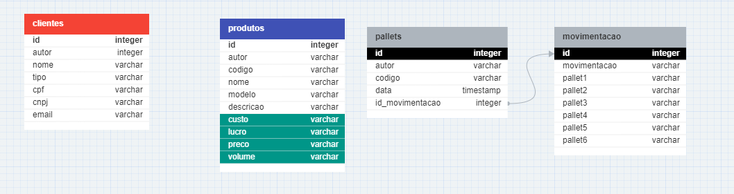

**Figura 4:** Diagrama do Banco de Dados.

Fonte: Imagem do autor.

Considerando as necessidades do projeto foi projeto o banco com quatro tabelas sendo eles nomeadas: Clientes, Produtos, Pallets e Movimentação.

### 1.3.1 Descrição do Banco de Dados

Clientes: nessa tabela foi criado os seguintes campos autor, nome, tipo, CPF, Privilegio, CNPJ, além dos campos de e-mail. O campo privilegio se dá principalmente para identificar o nível da conta. A entrada nessa tabela é principalmente pelo usuário aonde registrara os clientes.

Produtos: A entrada nessa tabela é principalmente pelo usuário aonde registrara os produtos como a descrição da mesma, o autor de registro, Código, Nome, Modelo, Descrição, Custo, Lucro, Preço e Volume.

Movimentação: é uma tabela que contém as informações de onde estão localizados cada item no pallet e se é entrada ou saída.

Pallets: é a tabela que contém o Código para podemos associar item produto e a data de atualização.

## 1.4. Gráfico de GANTT

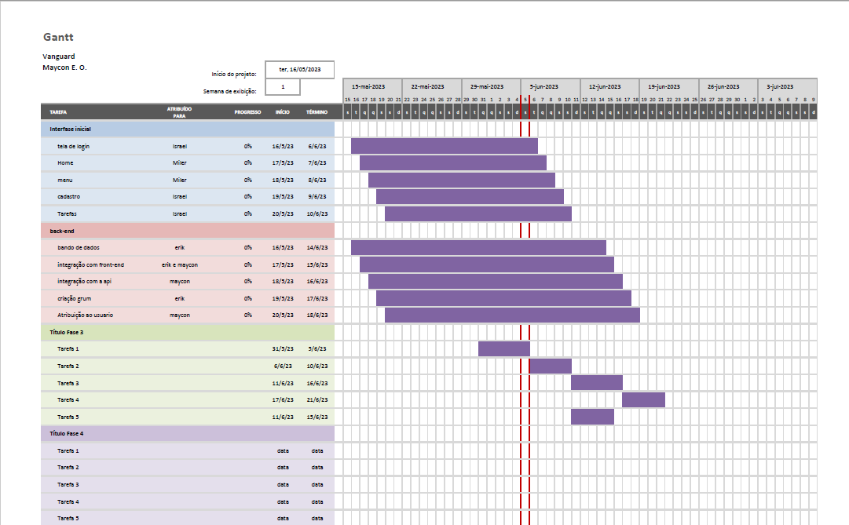

**Figura 5:** Gráfico de GANTT.

Fonte: Imagem do autor.

O gráfico de GANTT é uma ferramenta de controle para o andamento do projeto. As diferentes linhas representam etapas e tarefas, aonde cada uma delas fica alocada para um departamento, equipe ou pessoa, além de ser atributo uma data de inicio e data de finalização. Todo o planejamento do gráfico se dá início através de um caminho crítico.

## 1.5. Requisitos

### 1.5.1. Funcionais

O requisito funcional é uma explicação e definição de como o sistema deve se comportar. Definindo assim o que o sistema deve fazer para atender as necessidades do usuário. De certa perspectiva os requisitos funcionais podem ser descritos como aquilo que o usuário detecta.

Descritivo de importâncias: 1°Essencial, 2°Importante, 3°Desejavel.

* Manter usuário – Essencial
* C.R.U.D. Produto e Clientes – importante
* Manter de Estoque - Desejável
* Criação de perfis –Desejável
* Validação de CPF e CNPJ- Essencial
* Controle de Estoque - Essencial
* Autenticação de usuário – Importante
* Verificação de Produto – Importante
* Criar Rotas – Importante
* Interatividade com usuário – importantes
* Acessar Perfil - Desejável

### 1.5.2. Não funcionais

Os requisitos não funcionais é são relacionados ao uso da aplicação. Podendo ser visto como Usabilidade, Flexibilidade, Desempenho, Segurança, Confiabilidade e Manutenibilidade. De certa perspectiva os requisitos funcionais podem ser descritos como a parte técnica.

* Interface Responsável
* Integração entre linguagens
* MySql
* Cálculos de Validação
* Autenticação temporária após expirar deverá refazer autenticação
* Manutenção de cookies

## 1.6. Layouts

Em design gráfico, layout gráfico ou projeto gráfico é a disposição dos elementos visuais em uma página. Geralmente envolve princípios organizacionais de composição para atingir objetivos específicos de comunicação. Basicamente pode-se definir o layout como um plano, arranjo, esquema, projeto ou design.

Para tal foi desenvolvido um layout tanto para ajudar como um guia aos programadores e designs, como para ajudar na experiencia do usuário.

# 2 REVISÃO BIBLIOGRAFICA

Segundo o Google o Flutter, é o SDK do Google para criar experiências de usuário bonitas e rápidas para dispositivos móveis, Web e computadores a partir de uma única base de código. O Flutter funciona com código existente, é usado por desenvolvedores e organizações em todo o mundo e é gratuito e de código aberto.

## 2.1 Design

De acordo com o EduCAPES, o Figma é um software de edição gráfica de vetor e prototipagem. Tem como base principal o navegador web, possui ferramentas offline que podem ser instalados no desktop para GNU/Linux, macOS e Windows. É muito utilizado na criação de interfaces gráficas que visam entender a forma com que o usuário interage com as mídias digitais (sites, apps, etc.), entrando em questões de UI/UX (user interface experience ou experiência da interface com o usuário). Ainda é possível que os protótipos sejam desenvolvidos de modo colaborativo, com outros usuários interagindo remotamente e simultâneo.

Para Vinicius Falavigna a Experiência do Usuário, como a expressão sugere, envolve o estudo das sensações e emoções que os usuários vivenciam ao utilizar um produto de tecnologia. Esta interação entre o usuário e o computador é mediada por uma interface, o estudo sobre estas interfaces pode ser historicamente relacionado com alguns campos de estudo das Ciências da Computação, os quais se dedicam a estudar a interface e a interação entre as pessoas e os computadores, como, por exemplo, o campo da Interação Humano-Computador (IHC).

Myers define IHC da seguinte maneira Interação Humano-Computador é o estudo de como as pessoas projetam, implementam, e usam sistemas computacionais interativos e como os computadores afetam os indivíduos, as organizações e a sociedade. Isso engloba não somente a facilidade de uso, mas também novas técnicas de interação para suportar as tarefas do usuário, fornecendo melhor acesso à informação, e criando formas de comunicações mais capazes. Envolve dispositivos de entrada e saída e as técnicas de interação que os utilizam; como a informação é apresentada e requisitada; como as ações do computador são controladas e monitoradas; todas as formas de ajuda, documentação e treinamento; as ferramentas utilizadas para projetar, construir, testar, e avaliar as interfaces de usuário; e processos que os desenvolvedores seguem enquanto criam as interfaces. (MYERS et al., 1996).

## 2.1. UML

O grande problema do desenvolvimento de novos sistemas utilizando a orientação a objetos nas fases de análise de requisitos, análise de sistemas e design é que não existe uma notação padronizada e realmente eficaz que abranja qualquer tipo de aplicação que se deseje. Cada simbologia existente possui seus próprios conceitos, gráficos e terminologias, resultando numa grande confusão, especialmente para aqueles que querem utilizar a orientação a objetos não só sabendo para que lado aponta a seta de um relacionamento, mas sabendo criar modelos de qualidade para ajudá-los a construir e manter sistemas cada vez mais eficazes.

## 2.2. PHP

O PHP é um acrônimo recursivo usado para se referir a “PHP: Hypertext Preprocessor”, originalmente conhecido como Personal Home Page, usado principalmente apenas para o desenvolvimento de aplicativos e atuadores no lado do servidor. O código é interpretado no lado do PHP, que também gera a página web a ser visualizada no lado do cliente.

## 2.3 JavaScript

JavaScript é uma linguagem de programação dinâmica de proposito de uso generalista criada pela Netscape Communications Corporation4 e foi desenvolvida com o nome de Mocha, depois passou a se chamar LiveScript 1995 integrando em a versão 2.0B3 do navegador Netscape e tinha como sua finalidade implementar uma nova tecnologia de processamento pelo cliente ele funciona.

Segundo Grillo, Felipe e Fortes, Renata (2008) “JavaScript é uma linguagem completa e poderosa que possui muitas das qualidades de diversas outras linguagens, como: listas associativas, tipagem dinâmica e expressões regulares de Perl e a sintaxe similar a C/C++, linguagens de grande reconhecimento tanto no mundo acadêmico quanto comercialmente. Além disso, JavaScript é multiparadigma e entre eles destacam-se a programação estrutural e orientada a objeto; possui funções de ordem superior; entre outros.”

# 3 METODOLOGIA

### 3.1 Algoritmo de apreendizagem

# REFERÊNCIAS

[**Elemento obrigatório**]

[N](http://biblioteca.fflch.usp.br/referenciasbibliograficas)ormas para elaboração de referências:

[Exemplo]

ASSOCIAÇÃO BRASILEIRA DE NORMAS TÉCNICAS. *NBR 14724*: Informação e documentação – Trabalhos acadêmicos – Apresentação. Rio de Janeiro, 2011.

FAULKNER, William. *Sartoris*. San Diego, California: Harcourt Brace, 1929.

FOUCAULT, Michel. *Microfísica do poder*. 21.ed. Rio de Janeiro: Graal, 2005.

IBGE. *Características gerais dos indígenas:*resultados do universo. Disponível em: <http://www.ibge.gov.br/home/estatistica/populacao/censo2010/caracteristicas_gerais_indigenas/default_caracteristicas_gerais_indigenas.shtm>. Acesso em 20 jan 2016.

PEREIRA, Ellen Eliza de. *Bailes e danças representados e discursados na Espanha (1600-1660).* 2014. 150 f. Dissertação (Mestrado) – Faculdade de Filosofia, Letras e Ciências Humanas, Universidade de São Paulo, São Paulo, 2014.

SIMPÓSIO INTERNATIONAL DE INICIAÇÃO CIENTÍFICA DA UNIVERSIDADE DE SÃO PAULO, 8., 2000, São Paulo. *Resumos***.** São Paulo: USP, 2000. 1 CD-ROM.

[Real]

UNIVASF. Tutorial MySQL. Disponível em:<http://www.univasf.edu.br/~leonardo.campos/Arquivos/Disciplinas/POO_2007_2/Apostilando_Tutorial_MySQL.pdf>. Acesso em 21 de agosto de 2023.

EduCAPES. FIGMA: editor gráfico de vetor e prototipagem. Disponível em:< https://educapes.capes.gov.br/bitstream/capes/598592/2/Conhecendo%20a%20Interface%20do%20Figma%20e%20as%20principais%20ferramentas%20de%20trabalho.pdf>. Acesso em 28 de agosto de 2023.

UNIVERSIDADE DE CAXIAS DO SUL. EXPERIÊNCIA DO USUÁRIO: ANÁLISE E APLICAÇÃO DE MÉTODOS DE AVALIAÇÃO. Disponível em:< [https://repositorio.ucs.br/xmlui/bitstream/handle/11338/1340/TCC%20Vinicius%20Deboni%20Falavigna.pdf?sequence=1&isAllowed=y](https://repositorio.ucs.br/xmlui/bitstream/handle/11338/1340/TCC Vinicius Deboni Falavigna.pdf?sequence=1&isAllowed=y)>. acesso em 28 de agosto de 2023.

IME/USP. Uma Visão Geral de UML. Disponível em:< https://www.ime.usp.br/~kon/presentations/UMLIntro.pdf >.acesso em 28 de agosto de 2023.

USP. Aprendendo JavaScript. Disponível em: <https://repositorio.usp.br/directbitstream/4cd7f9b7-7144-40f4-bfd0-7a1d9a6bd748/nd_72.pdf>.acesso em 14 de Setembro de 2008.

# GLOSSÁRIO

[**Elemento opcional**]

[O glossário é uma relação de palavras ou expressões técnicas, utilizadas no texto, acompanhadas de suas respectivas definições.]

[Exemplo]

Aqueduto em vias de comunicação: são todas as construções, estruturas ou condutas destinadas a conduzir a água de um lado para o outro das vias de comunicação ou dos caminhos de ferro.

Areal: considera-se como areal a área coberta por uma espessa camada de areia. Localiza-se normalmente junto à costa e está associada a praias. Também poderão ser consideradas como areais algumas zonas no interior junto a rios, praias fluviais ou pequenas ilhas.

Arruamento: são consideradas arruamentos, todas as vias rodoviárias que não se encontrem classificadas numericamente e estão localizadas dentro dos aglomerados populacionais.

Aterro: porções de terra destinadas a aumentar ou nivelar o terreno, usadas normalmente nos lados das vias de comunicação.

Azenha: edifício construído junto a cursos de água dotado de moinho movido a água.

# APÊNDICE A – Título do apêndice

[**Elemento opcional**]

[Apêndices são textos ou documentos elaborados pelo autor do trabalho em questão, a fim de complementar sua argumentação. Os apêndices devem ser identificados através de letras maiúsculas consecutivas e seus respectivos títulos, como no exemplo acima.]

# ANEXO A – Título do anexo

[**Elemento opcional**]

[Anexos são textos ou documentos de terceiros, não elaborados pelo autor do trabalho. Servem para fundamentação, comprovação e/ou ilustração. Os anexos devem ser identificados através de letras maiúsculas consecutivas e seus respectivos títulos, como no exemplo acima.]